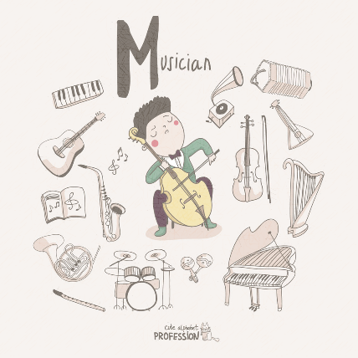**多媒體程式設計**

**第五組期中作業書面報告**

題目是【用創意”行銷”中原大學】，首先要找到本校的優點，採用一邊介紹一邊方式，來闡述中原為什麼能夠吸引外界目光，並向更多人推廣學校之美。

我們這組以中原大學的”藝術文化之美”作為切入點，一一向各位介紹本校為推動藝術與人文教育，為學生準備了哪些生動有趣又貼近生活的藝文活動和展覽地點吧~

1. 小組成員

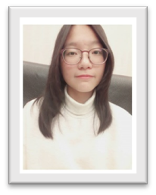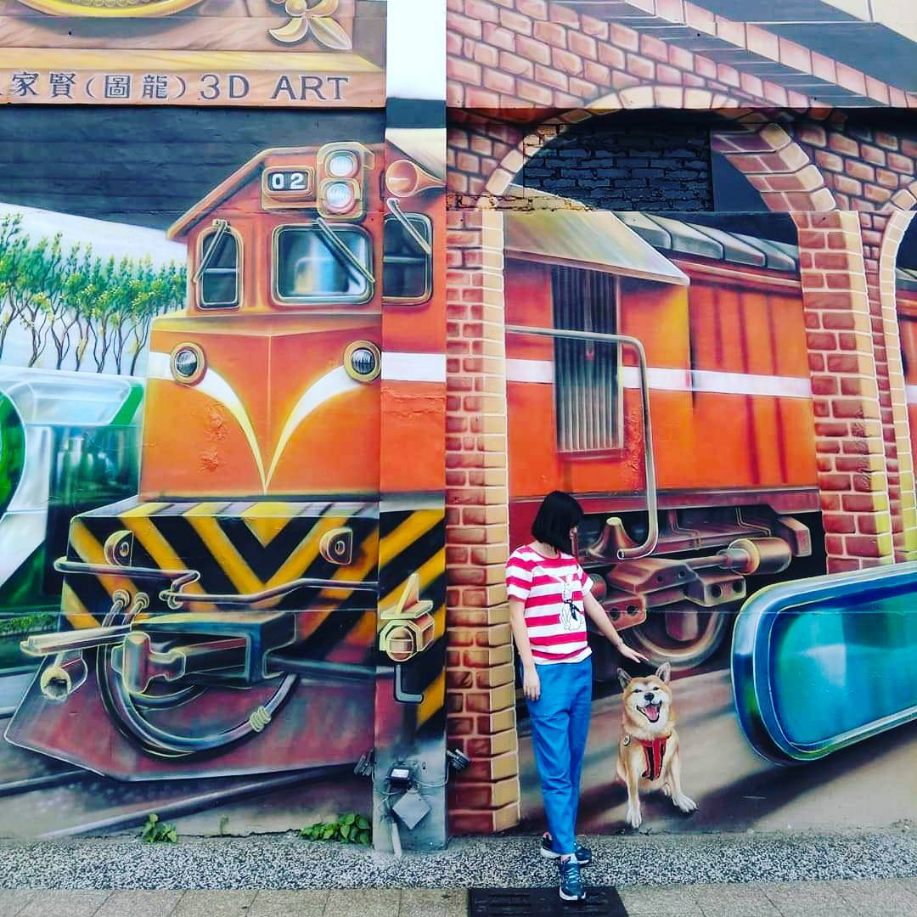10844108 姜瑋庭 10844112 蔡雨潔

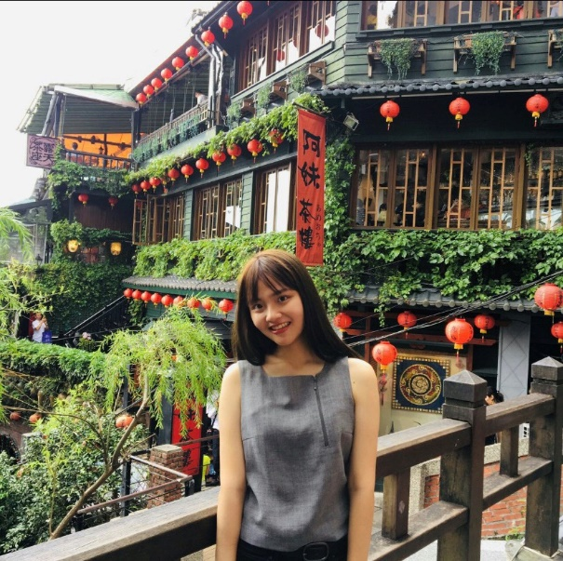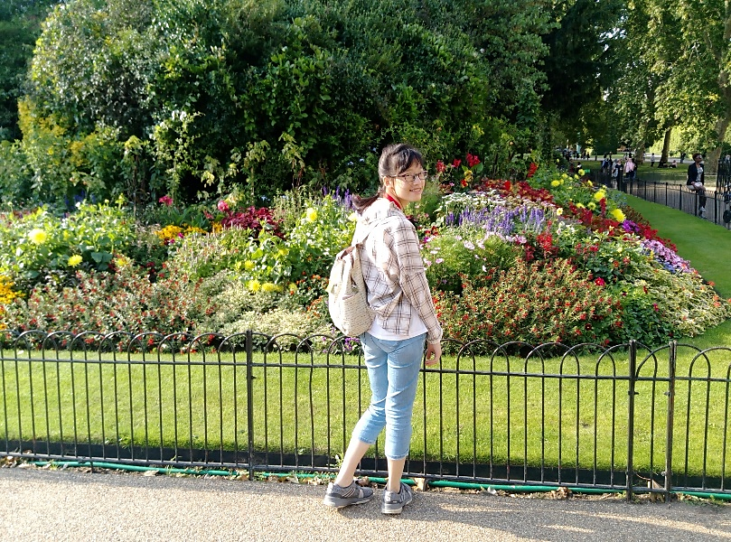10844116 梁聿儀 10844143 林其萱

1. 工作分配

姜瑋庭：資料蒐集(副)、影片拍攝(演員)、網頁設計製作(主)

蔡雨潔：資料蒐集(副)、影片拍攝(演員)、書面報告(副)、口頭報告

梁聿儀：資料蒐集(主)、網頁製作(副)、書面報告(主)、口頭報告

林其萱：故事腳本(主)、影片拍攝/剪輯(主)、網頁設計製作(副)

1. 進度規劃與安排

10月15日。期中作業公布，分組並選擇主題

10月22日。資料蒐集、網頁設計圖完成，開始製作基本架構。

拍攝影片及花絮素材。

10月29日。編寫故事腳本、剪輯影片。

期中進度回報與書面資料製作。

補充收集資料，整理後放置網路上。

網頁頁面修改細節，補全內容。

11月4日。上台展示並進行口頭報告，繳交期中作業。



|  |  |  |  |  |
| --- | --- | --- | --- | --- |
|  | 10/15 | 10/22 | 10/29 | 11/4 |
| 資料蒐集 | 30% | 85% | 95% | 100% |
| 網頁製作 | 20% | 40% | 75% | 100% |
| 影片拍攝 | 15% | 70% | 90% | 100% |
| 書面報告 | 0% | 20% | 75% | 100% |
| 口頭報告 | 0% | 0% | 80% | 90% |

1. 網站架構圖
2. 影片的故事腳本

**影片目的**：為推動中原大學校園文藝氣息，提升同學文化素養，我們將校園內的藝文展覽地點拍攝成介紹影片，鼓勵學生利用閒暇課餘時間多參加相關的文藝性活動。

**影片介紹**：本校提倡全人教育，因此期盼除了在專業知識外，培養文學氣質，並尋求天人物我之間的和諧理念，貫徹全人教育之精神，希望中原人除了用心來經營及支持它，再創紅土地的文藝風氣。也希望透過校內的文藝風氣，來柔化原為理工學院出身的中原大學，不再拘束於『藝術文化苦手』的刻板印象。

**故事內容：**

【片頭一開始為三個大學生帶我們進中原的場景】

【接下來移到活水來討論室】（安排雨潔和瑋庭在這裡…）

這時雨潔正在使用電腦，搜尋有關中原文藝性相關的活動

瑋庭向雨潔詢問：雨潔～我最近通識課要去『風雅頌』聆聽音樂會，我到現在都還沒進去過，那裡是不是很常舉辦活動呀？

雨潔回：為了推廣全人教育的理念，學校非常重視藝文活動，在每週三下午12:50~14:00，和週四下午15:50~17:00都會在風雅頌舉辦音樂會喔！！

瑋庭很驚訝：天阿！原來每週有兩天可以聽免費的音樂會，看來我以後要常常去，才對得起我繳的學費哈哈xd

雨潔：。。。（也是啦的表情）

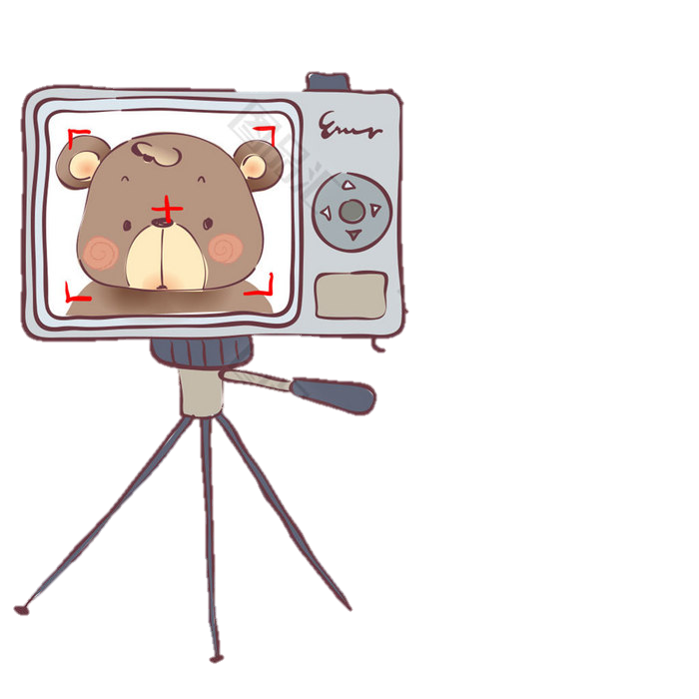瑋庭：沒有啦！開玩笑的！之後可以好好培養我的文藝氣質～等等我們就來去看看吧！

（帶入我們去風雅頌的影片）

旁白：風雅頌每學期都會固定舉辦30場以上的藝文活動，安排音樂家、演奏家到風雅頌音樂中心表演之外。學校還提供許多的音樂廳，像是瑞麗堂、宗倬章紀念廳，還是活動中心的音樂廳等等都是很好的場所，也時常舉辦音樂活動，是個能放鬆心靈的好地方喔！

（帶入一些音樂廳的照片）【旁白講完後切回來】

瑋庭：那除了音樂會之外～還有哪些文藝性活動呢？

雨潔：像是全人教育村的藝術中心，時常有藝術家作品的展覽～像極了去市立美術館一樣，不僅作品豐富且環境超級漂亮！！一起來去看看吧

（帶入我們去藝術中心的影片及照片）【旁白講完後切回來】

旁白：藝術中心是以藝術、匯集的概念，串連典藏作品，創作多元媒材與主題，將作品分享予學生，豐富校園藝文。

【切回來活水來討論室】

瑋庭：對了！我們學校也有一棟綠建築叫『知行領航館』，你聽過嗎？

雨潔：我知道！他是產學菁英人才的培育基地，也是帶動創新思維的培育場所，要去看看嗎？

（帶入去知行領航館的影片、照片）

旁白：知行領行館連結台達『製造管理平台』、『自動化設備』與『工業機器人』、工研院的『產學自動光學檢測』等各界資源，不僅帶動國際跨域研究合作交流、也提供青年人才跨域學習、實習實作的機會與場域，也是在藝文活動下需要了解的重要資源。

【接下來最後一段放校園美景及我們在草皮看向天空的那一幕】

旁白：身為中原人的你們，要懂得善用校內資源，增進文藝涵養，更要追求卓越、篤信力行，但最重要的是，別忘了更要立足中原、放眼全球，邁向更美好的未來。

~~The End~~

1. 網頁技術

* 圖片插入：連結圖片檔案，使之出現於頁面中
* 網站連結：設計列表，並將在相對名稱中放置網頁連結，使其能直

接跳轉頁面。

* 影片嵌入：製作好的影片上傳Youtube，於網站中放入分享連結
* 頂端；設計固定於頁面頂端，浮於所有層面之上
* 底端；固定於頁面尾端，浮於所有層面之上
* 按鈕：設計一按鈕形狀，(可視需求決定固定於某處可視區域不移

動)，滑鼠經過即變色，點擊可跳轉。

* 懸停效果：鼠標移入圖片，跳入另一段程式碼，將圖片設定放大1.5

倍，更方便閱讀其中文字內容。

* 區塊對齊：以圖片中縱橫軸為基底可進行調整或翻轉方向
* 圖片轉換：將所需所有圖片檔案連結，設定速度曲線、漸變效果與

播放設定，以順序流輪出現於圖片位置，成為動畫。

* 震動樣式：設定好震動範圍週期，當鼠標移入設定此功能的圖片時<

便會持續震動。

* 互動按鈕：鼠標游移至元件時(設定將超連結連繫在按鈕上)感應，

跳入另一段程式碼，按鈕顏色將會變更。

* 轉場效果：將所需所有圖片檔案連結，設定間隔時間與動畫效果，

圖片會在指定位置輪播。

* 欄位配置：採多欄位排版分隔不同活動，讓頁面簡潔同時也方便尋

找資訊。

* 網頁嵌入：在框架中放入google地圖網址，頁面即顯示出該(連結地

址)頁面。

1. 網頁版面說明

* 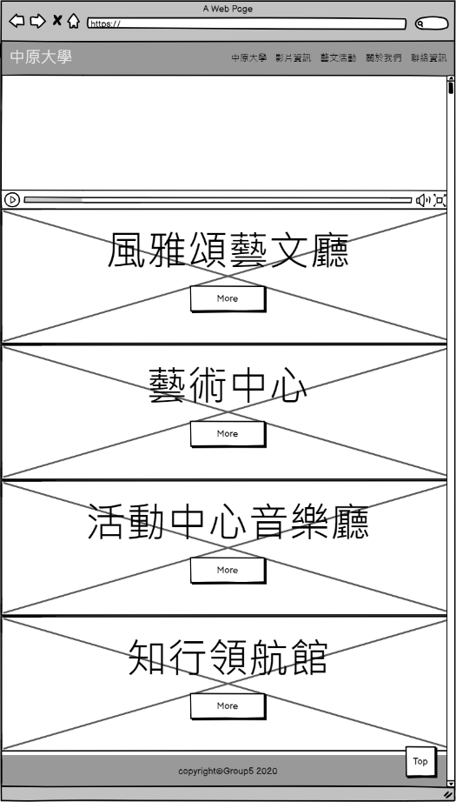中原大學【首頁】

頂端：網頁最上方有所作網站全部頁面之連結，點擊後即可進入。左上方搭配本校標誌，點擊會跳出中原大學首頁頁面(另一視窗)。

影片播放：連結影片檔案來源，連結成功即可呈現影片。

圖片與按鈕：下方四格放置進本組介紹之地點，點擊其中按鈕(More)便可跳轉至連結頁面。

Top按鈕：將位置設定為網頁頂，按下可跳轉至位置。超過某段距離會出現。

底端：標有本組名稱，表明製作單位。

* 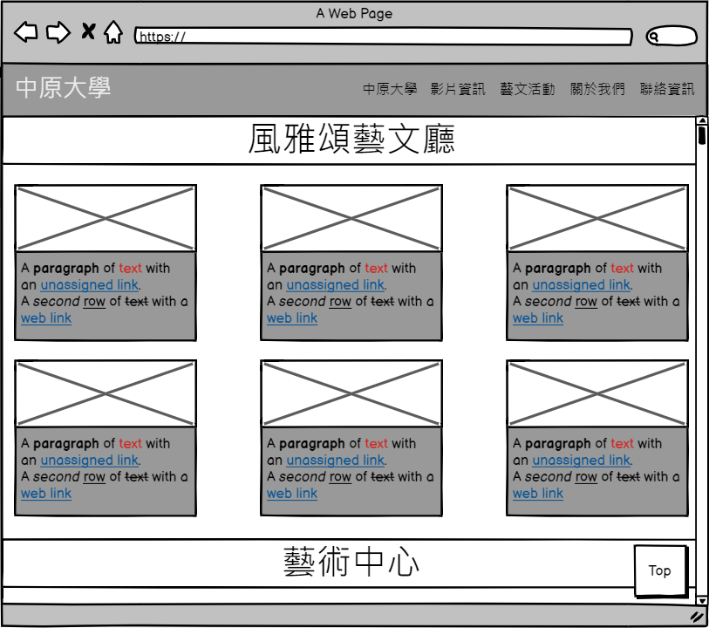藝文活動

頂端、底端、Top按鈕不變。

將頁面以區塊切割。

地點名稱：橫貫於頁面與區塊間，以作區隔。

區塊：上方放置活動預告之圖片，下方寫有相關資訊與介紹。

* 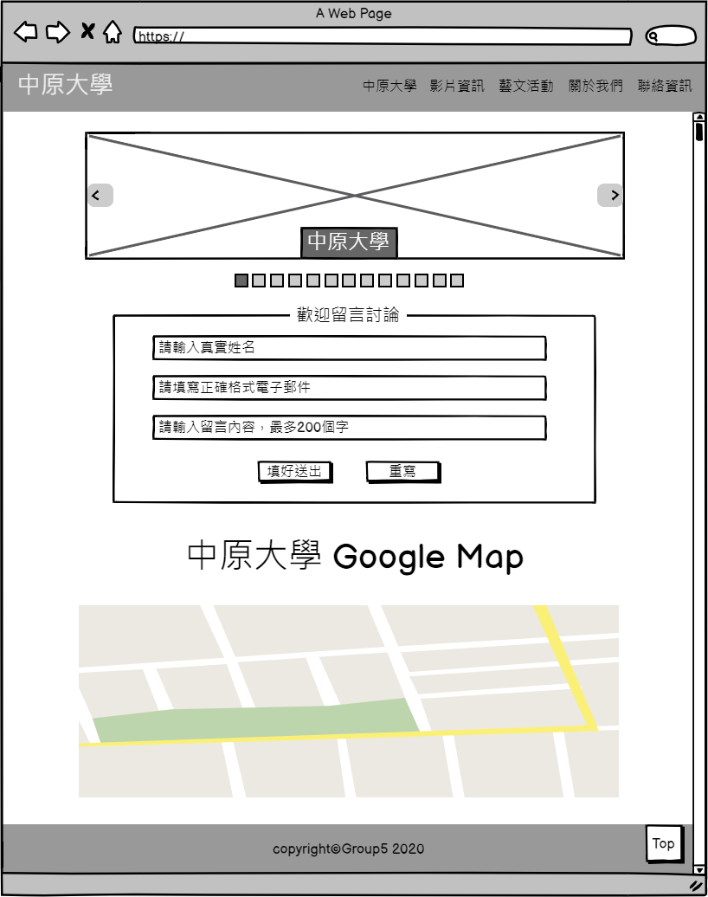 聯絡資訊

頂端、底端、Top按鈕不變。

將頁面以區塊切割。

圖片展示：將多張圖片以轉場的方式展現，既美觀又節省位置。左右方指定位置可切換圖片。

回饋資訊：設計表單，並將傳送地點定為。表單內設有辨識系統，若填寫地點有誤(不符合格式)會提醒留言者。

地圖：將google地圖系統鑲嵌置網頁，即可在有網路的情況下使用並探查學校周邊環境。



* + 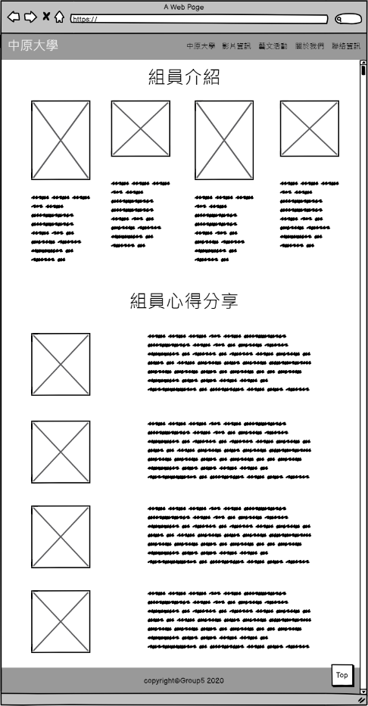關於我們

頂端、底端、Top按鈕不變。

將頁面以區塊切割。

個人圖片：將個人照片去背後放置其中，

使閱覽者可以一一識別身分。點擊後可進入連結了個人的IG主頁。

圖片動畫：當鼠標游移至指定位置，將觸發另一段代碼，使圖片產生動畫般的震動效果。

版面切割：文字與圖片的版面搭配，減少太多文字堆積造成的煩躁感(對比、對齊、親密的排列原則)

區塊對齊：將各區況的垂直/橫線的交錯軸設定對齊，必表頁面排版設定跑掉。

* + 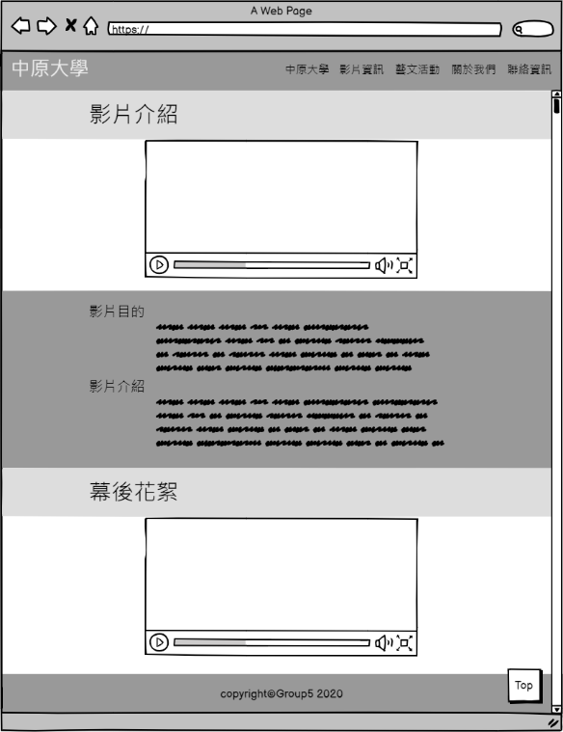 影片介紹

頂端、底端、Top按鈕不變。

將頁面以區塊切割。

影片播放：連結影片檔案來源(分享鏈接)，連結成功即可呈現影片。可設定齊大小位置。

影片鑲嵌：連結影片檔案來源(放置於網路上的分享鏈接)，可使制定大小寬度及位置的影片頁面出現於指定框格中。

1. 困難之處/解決方案

Q1：排版設計與圖片畫質不能兼容

A1：改變排版(與原初設計版面不同)/保持原樣(為了美觀，妥協)/換圖片

Q2：資料不全面(地點、負責人等基本聯繫資料不完整)

A2：除了利用電腦搜索之外，也詢問過教職員和學長姐。

Q3：版型不正常(字體/圖片/排版有錯誤)

A3：諮詢助教=> CSS重新整理設定

Q4：剪輯影片的軟體無法下載使用

A4：換一台電腦(廠商/行號/防火牆有別)/換一個剪輯軟件

Q5：上傳連結無法打開

A5：重新壓縮上傳整個資料庫

Q6：以文字敘述網站技術

A6：查詢科普類知識網站，學習以簡單方式講解

A7：時間不足

Q7：壓縮睡眠時間，盡量分工合作完成所有任務

A8：CSS格式混亂，以致程式碼雜亂無章

Q8：將一頁面的程式碼統整為一份CSS連結，避免出現重複或衝突

A9：作業所用之圖片音樂及影像版權問題

Q9：以開放使用的資源為主，並標示出來源。若另有爭議則刪除或改換

九、組員互評表

|  |  |  |  |  |
| --- | --- | --- | --- | --- |
| 被評分者 打分者 | 姜瑋庭 | 蔡雨潔 | 梁聿儀 | 林其萱 |
| 10844108 |  | 10 | 10 | 10 |
| 10844112 | 10 |  | 10 | 10 |
| 10844116 | 10 | 10 |  | 10 |
| 10844143 | 10 | 10 | 10 |  |

1. 小組成員之心得

姜瑋庭：這次的行銷專案是用創意行銷中原，我們選擇的是中原藝文，我平常非常喜歡學校的藝文活動，很榮幸有機會能夠與隊友們一起做深入的探討，我們一起走遍中原各個角落，找尋有關藝文的人文風情。在這次專案中，我非常喜歡網頁製作和設計的部分，一開始我們設計好多款版面與特效搭配，邊學習邊做出心中想像的模樣，雖然花很多時間，但非常值得。透過這次實做專案，我們提升各項能力，非常感謝我的隊友，他們都非常積極參與從不缺席，一起經歷許多困難，期望在未來的道路上，我能夠學到更多，幫助團隊解決問題，並肩而行一起努力，成為更好的我。

蔡雨潔：透過這次的期中專案，對校園有了更深入的了解，查了資料才發現這些場所建築的設計，都有其背後的意義，不過我覺得他們的價值更建立在能帶給學校、學生更多資源。而我在這次專案收穫最多的是，從組員身上學習到實作才是真正能夠增進自己能力的方法，一定要去做才有機會進步，尤其是網頁製作設計這種技術層面的，更要實際去做做看。這一次我沒有幫忙到太多的部分，因為自己能力不夠，所以沒能替組員多分擔一些，真正的意識到自己的不足，以後得努力去加強自己的能力。

梁聿儀：

回過神來的時候發現距離期限只剩下兩周半，而我卻連報告都還沒開始寫，只查了點資料…感謝親愛的組員們沒把我打死。本次大作業我主要負責的是文字和書面資料，另外輔助網頁製作，最後和隊友一起上台報告。不同於平日的作業，自己架構的網站需要自行設計，"想像”和”成品”還是有一定的差距，顧慮到方便性和本身的技術問題，其實最終成果我還是覺得可以更好……。但是，這畢竟是我們第一次獨立完成的作品，感謝製作過程中互相幫助的組員和諮詢過的師長們，讓我學到了更多。

林其萱：

這次的多媒期中專案我們介紹的是學校藝文，想把中原的藝文活動分享給大家，雖然製作過程很複雜，時常想像與現實排版大相逕庭，但我們仍然積極討論並改善，也很感謝我的組員彼此幫忙及鼓勵，讓我從中學習到很多網頁設計的知識。而在這次專案中，我最有興趣的是剪影拍攝影片的部分，第一次使用pr，一步一步上網找教學，這過程很有趣、很新奇，最後看到自己的成品放在網頁上，真的很有成就感！

1. 參考資料

文字資料：

<https://mlc.cycu.edu.tw/wSite/ct?xItem=67519&ctNode=24472&mp=1304>

<https://www.facebook.com/artssaloncycu/>

<https://secr.cycu.edu.tw/%e6%88%90%e5%93%a1%e4%bb%8b%e7%b4%b9/%e7%a7%98%e6%9b%b8%e5%ae%a4%e9%a2%a8%e9%9b%85%e9%a0%8c%e9%9f%b3%e6%a8%82%e4%b8%ad%e5%bf%83/>

<https://fm.cycu.edu.tw/main_j_08.html?type=A>

<https://artemperor.tw/gallery/189>

<https://secr.cycu.edu.tw/%e6%88%90%e5%93%a1%e4%bb%8b%e7%b4%b9/%e7%a7%98%e6%9b%b8%e5%ae%a4%e8%97%9d%e8%a1%93%e4%b8%ad%e5%bf%83/>

<https://www.jjpan.com/portfolio/%E4%B8%AD%E5%8E%9F%E7%9F%A5%E8%A1%8C%E9%A0%98%E8%88%AA%E9%A4%A8/>

<http://www.caemolding.org/cmm/cycu-edu/>

[多媒體\活動中心音樂廳使用.pdf](多媒體/活動中心音樂廳使用.pdf)

[多媒體\借用場地規則.pdf](多媒體/借用場地規則.pdf)

圖片來源：

<https://www.facebook.com/CplusTDesign/posts/1151764158181491>

<https://blog.duduzui.com/2019/04/2019-fun108.html>

<https://www.88tph.com/sucai/12464890.html>

<https://www.scbao.com/sc/946199.html>

技術支援：

<https://www.w3schools.com/css/>

<https://balsamiq.com/>



(以上資源皆非於商業用途)